Documentazione Sprint 2

Sprint 2 CasaNote

Andrea casamatta, paolo comes

2025

Sommario

Obbiettivo principale 2

Pianificazione Gantt 2

Design delle interfacce 3

Registrazione utente 3

Login utente 4

Visualizzazione note 5

Implementazione 6

Database 6

Login e Registrazione 6

Funzionalità 6

Test 6

Test Case 6

# Obbiettivo principale

Comunicazione di gruppo e lavoro di squadra, quello che è mancato nell’ultimo sprint.

# Pianificazione Gantt

Questo Gantt rappresenta il secondo Sprint del progetto, i tempi sono stati rispettati discretamente, poiché si doveva recuperare un po’ dall’ultimo Sprint.

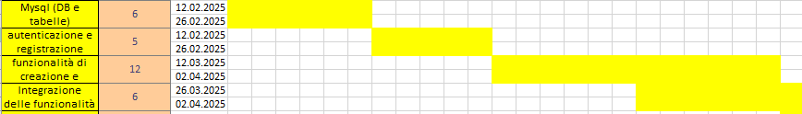

## Design delle interfacce

Abbiamo rivisitato le interfacce, aggiornandole e rendendole più intuitive per l’utente.

### Registrazione utente

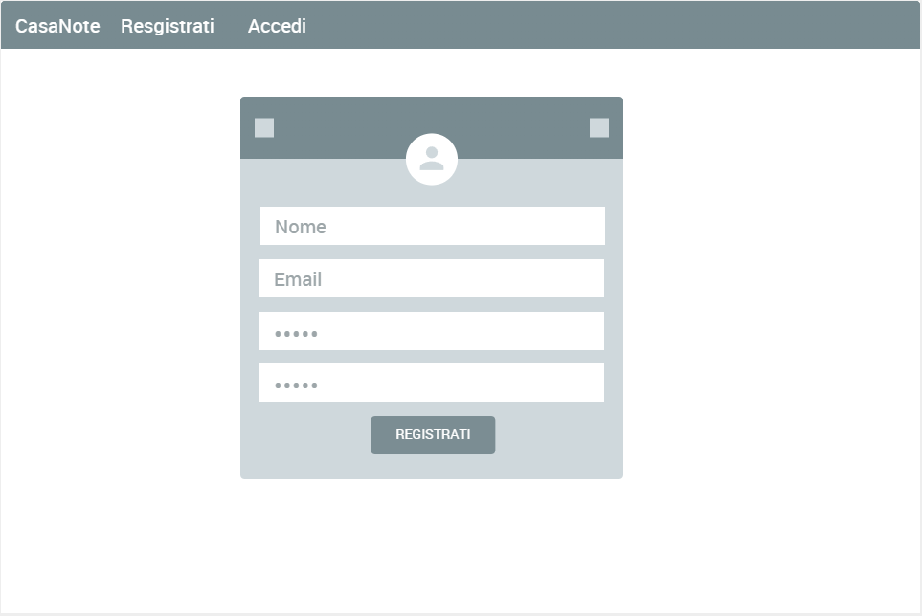

Quest’interfaccia è la pagina di registrazione dove l’utente inserisce username, email e password.

### Login utente

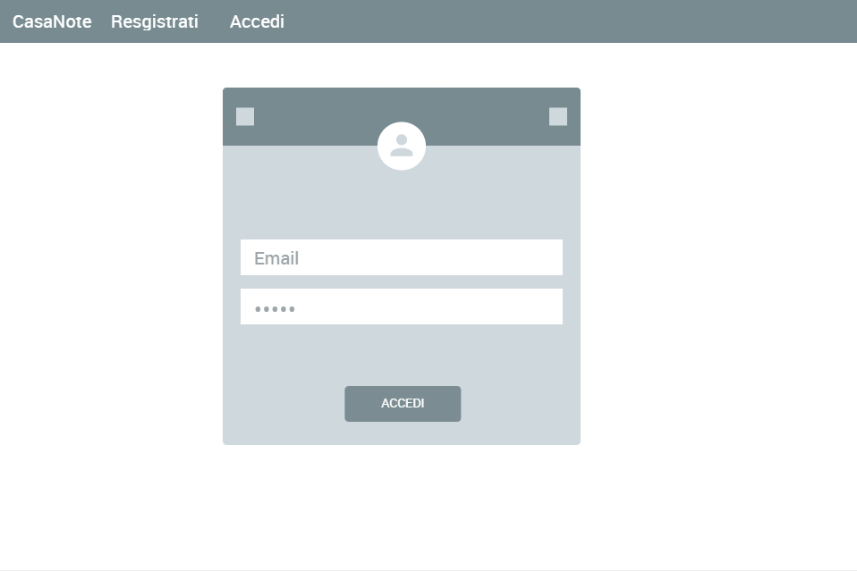

Questa è la pagina di login, dove l’utente mette i dati che ha usato per registrarsi.

### Visualizzazione note

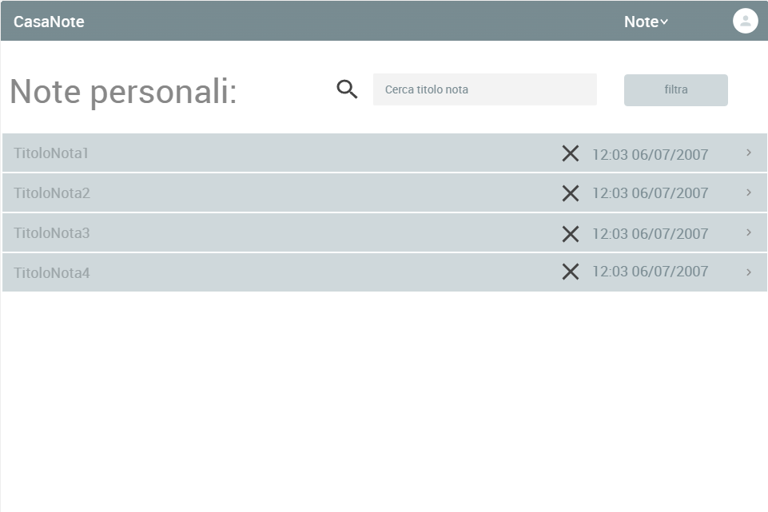

In questa pagina viene mostrata la lista con i titoli delle proprie note create e salvate in precedenza.

# Implementazione

## Database

Per il database inseriti qualche utente e note di prova per testare le funzionalità varie dell’applicativo. Inoltre abbiamo fatto anche il biding dei parametri.

## Login e Registrazione

Aggiornate, ora è richiesta la email

## Funzionalità

Oltre ad aggiornare il login e la registrazione, con l’aggiunta e il controllo della email, abbiamo aggiunto molte funzionalità:

* Creazione della nota
  + Salvataggio di una nota (titolo)
* Elenco delle note
  + Ricerca note
  + Eliminazione di una nota
  + Aggiornamento del titolo di una nota

# Test

## Test Case

|  |  |  |  |
| --- | --- | --- | --- |
| **Test Case:**  **Riferimento**: | TC-007  REQ-04  REQ-09 | **Nome:** | Creazione e salvataggio di una nota |
| **Descrizione:** | Il test consiste nel creare una nota, il db dovrebbe aggiungere la nota, di conseguenza l’elenco delle note dovrebbe mostrare la nuova nota creata. | | |
| **Prerequisiti:** | Sistema pronto, con db, pagina dell’elenco delle note e pagina creazione note, con le funzioni pronte. | | |
| **Procedura:** | 1. L’utente va sulla pagina dell’elenco delle note 2. L’utente va nella sezione di creazione della nota cliccando su “+Aggiungi Nota” 3. L’utente inserisce un titolo alla nota e salva la nota | | |
| **Risultati attesi:** | Appare l’elenco delle note dopo aver aggiunto la nota. | | |

|  |  |  |  |
| --- | --- | --- | --- |
| **Test Case:**  **Riferimento**: | TC-008  REQ-04  REQ-09 | **Nome:** | Creazione e salvataggio di una nota senza titolo |
| **Descrizione:** | Il test consiste nel creare una nota senza mettere il titolo alla nota, il sistema dovrebbe riscontrare un problema e mostrare l’errore. | | |
| **Prerequisiti:** | Sistema pronto, pagina dell’elenco delle note e pagina creazione note, con le funzioni pronte. | | |
| **Procedura:** | 1. L’utente va sulla pagina dell’elenco delle note 2. L’utente va nella sezione di creazione della nota cliccando su “+Aggiungi Nota” 3. L’utente non inserisce un titolo alla nota 4. L’utente prova salvare la nota | | |
| **Risultati attesi:** | Appare la pagina della creazione nota mostrando l’errore. | | |

|  |  |  |  |
| --- | --- | --- | --- |
| **Test Case:**  **Riferimento**: | TC-009  REQ-04 | **Nome:** | Modifica titolo di una nota |
| **Descrizione:** | Il test consiste nel modificare il titolo di una nota, di conseguenza l’elenco delle note dovrebbe mostrare il nuovo titolo della nota aggiornata. | | |
| **Prerequisiti:** | Sistema pronto, pagina dell’elenco delle note e pagina creazione note, con le funzioni pronte. | | |
| **Procedura:** | 1. L’utente va sulla pagina dell’elenco delle note 2. L’utente va nella sezione di modifica la nota cliccando su “Update” 3. L’utente inserisce un nuovo titolo alla nota 4. L’utente salva la nota | | |
| **Risultati attesi:** | Appare la pagina dell’elenco delle note dopo aver modificato la nota, la nota con il nuovo titolo dovrebbe apparire nell’elenco. | | |

|  |  |  |  |
| --- | --- | --- | --- |
| **Test Case:**  **Riferimento**: | TC-006  REQ-05  REQ-09 | **Nome:** | Eliminazione di una nota |
| **Descrizione:** | Il test consiste nell’eliminare una nota dall’elenco delle note, il db dovrebbe eliminare la nota, di conseguenza l’elenco delle note non dovrebbe mostrare più | | |
| **Prerequisiti:** | Sistema pronto, con db, pagina dell’elenco delle note, con le funzioni pronte. | | |
| **Procedura:** | 1. L’utente va sulla pagina dell’elenco delle note 2. L’utente elimina la nota cliccando la “x” | | |
| **Risultati attesi:** | Appare la pagina dell’elenco delle note dopo aver eliminato la nota, la nota non dovrebbe apparire nell’elenco. | | |

|  |  |  |  |
| --- | --- | --- | --- |
| **Test Case:**  **Riferimento**: | TC-010  REQ-04  REQ-09 | **Nome:** | Ricerca di una nota |
| **Descrizione:** | Il test consiste nel cercare il titolo o una parte del titolo di una nota, di conseguenza l’elenco delle note dovrebbe mostrare le note con quella parte di testo inserito nel campo di ricerca. | | |
| **Prerequisiti:** | Sistema pronto, pagina dell’elenco delle note, con le funzioni pronte. | | |
| **Procedura:** | 1. L’utente va sulla pagina dell’elenco delle note 2. L’utente esegue una ricerca inserendo il testo | | |
| **Risultati attesi:** | Appare la pagina dell’elenco delle note con il titolo della nota che comprende il testo inserito. | | |

|  |  |  |  |
| --- | --- | --- | --- |
| **Test Case:**  **Riferimento**: | TC-011  REQ-04  REQ-09 | **Nome:** | Ricerca di una nota senza titolo |
| **Descrizione:** | Il test consiste nel cercare il titolo o una parte del titolo di una nota senza inserire del testo nel campo di ricerca, di conseguenza l’elenco delle note dovrebbe mostrare tutte le note. | | |
| **Prerequisiti:** | Sistema pronto, pagina dell’elenco delle note, con le funzioni pronte. | | |
| **Procedura:** | 1. L’utente va sulla pagina dell’elenco delle note 2. L’utente esegue una ricerca senza inserire il testo | | |
| **Risultati attesi:** | Appare la pagina dell’elenco delle note con tutte le note. | | |

|  |  |  |  |
| --- | --- | --- | --- |
| **Test Case:**  **Riferimento**: | TC-012  REQ-04  REQ-09 | **Nome:** | Ripristino della ricerca |
| **Descrizione:** | Il test consiste nel riportare l’elenco delle note con tutte le note, di conseguenza l’elenco delle note dovrebbe mostrare tutte le note. | | |
| **Prerequisiti:** | Sistema pronto, pagina dell’elenco delle note, con le funzioni pronte. | | |
| **Procedura:** | 1. L’utente va sulla pagina dell’elenco delle note 2. L’utente ripristina il filtro delle note con un button che mostra tutte le note | | |
| **Risultati attesi:** | Appare la pagina dell’elenco delle note con tutte le note. | | |